Профилактика дерматофитии.

Дерматофития (дерматомикоз) – грибковое инфекционное заболевание кожи, волосистой части головы или ногтей. Зона поражения имеет кольцевидную форму, причем в середине инфицированного участка, воспаленные края которого зудят и шелушатся, кожа выглядит здоровой. Иногда общая картинка напоминает червя, свернувшегося под кожей (отсюда и английское название дерматофитии – «ringworm»).
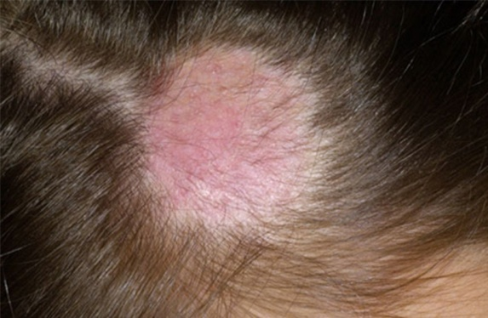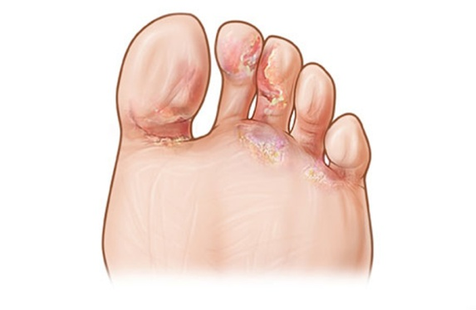
Как можно заразиться грибковой инфекцией?
Грибковая инфекция передается контактным способом. Некоторые виды грибка обитают на влажных поверхностях, например, на полу общественного душа, бани или раздевалки.
Грибком можно заразиться и от домашних животных, которые страдают такой формой дерматомикоза, как стригущий лишай.
Какие участки тела поражает дерматофития?
В зависимости от участков тела, которые инфицированы грибком, различается несколько типов дерматофитии. Если поражено тело, заболевание называется микозом гладкой кожи и представляет собой небольшие красные пятна, которые постепенно разрастаются и сливаются в крупные кольцеобразные очаги.
Наиболее распространенным видом дерматомикоза является эпидермофития стопы, при которой наблюдается поражение кожи на ногах между пальцами. Заболевание выражается в покраснении, зуде и растрескивании кожи. В данном случае инфекция может распространиться на ногтевую пластину (дерматофития ногтей) и может также поражать кожу и ногти рук.
Дерматофития, которая развивается в паховой области и в области бедер, носит название паховой эпидермофитии. В основном от нее страдают мужчины, которые носят слишком тесное спортивное белье.
На волосистой части головы дерматофития (в данном случае – стригущий лишай), поражает волосы, образуя проплешины. Чаще всего этому заболеванию подвержены дети.
Профилактика дерматофитии!
Наилучшая мера профилактики – это содержать кожу в чистоте и сухости. Кроме того, необходимо соблюдать следующие несложные правила:
- Не сразу переобувайтесь в домашнюю обувь. Дайте вашим ногам немного «подышать».
- Ежедневно меняйте носки и нижнее белье. Особенно в теплое время года.
- Насухо вытирайте ноги (особенно между пальцами) после душа в бассейне или спортивной раздевалке.
- Не ходите босиком в общественных местах и на пляжах.
- Не носите облегающую одежду на жаре. Чем больше вы потеете, тем выше риск развития грибковой инфекции.
- Не надевайте чужую обувь, да и свои слишком старые кроссовки желательно тоже выбросить.
- Не разрешайте пользоваться своим полотенцем или одеждой и не пользуйтесь чужими вещами.
- Внимательно осматривайте шерсть домашних животных. При подозрении на лишай обращайтесь к ветеринару.
- Прежде чем пользоваться оборудованием в спортзале (например, беговой дорожкой) убедитесь, что оно чистое.
Будьте здоровы!

Ирбитский территориальный отдел
Управленеия Роспотребнадзора
по Свердловской области.
Ирбитский филиал ФБУЗ «Центр гигиены
и эпидемиологии в Свердловской области»

